CoaguChek Pro II  INR-meting voor antistollingsbehandeling | Instructiekaart  Versie 3
 | 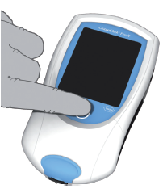  Haal de meter van het dockingstation en zet hem aan. Draag hand-schoenen tijdens de uitvoering van deze test |  | 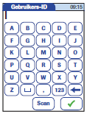  Scan de barcode op de personeelspas door op te tikken.  Of voer het personeels-ID numeriek in. |  | 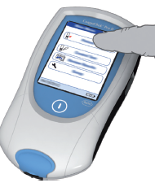  Tik op Patiëntentest | 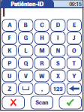  Scan de barcode met patiënt-ID door op te tikken.  Of voer het patiënt-ID numeriek in.
 | 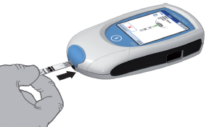  Plaatst de teststrip (met belettering naar boven) in de richting van de pijlen zover mogelijk in de teststrippengeleider. |  | 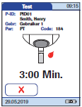  De meter begint naar nul terug te tellen. Voordat de countdown is afgelopen moet er een bloeddruppel op de teststrip zijn aangebracht. |  | 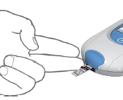  Prik de patiënt op de zijkant van de vinger en breng de 1ste druppel aan op de teststrip door de bloeddruppel tegen de zijkant van de opbrengzone te houden. | 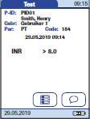  Het resultaat verschijnt op het display. Beoordeel deze en accepteer het resultaat. Bij twijfel resultaat verwijderen. Haal de teststrip uit de meter en gooi deze weg. Zet meter op het dockingstation.
Informatiecodes en problemen oplossen

Code |  | Oorzaak |  | Te ondernemen actie
E-402 |  | Fout met lezen teststrook |  | Druk op , zet het apparaat uit en verwijder de teststrook. Zet het apparaat weer aan en herhaal vanaf het begin.
E-403 |  | Mogelijk onvoldoende bloed gedetecteerd |  | Druk op , zet het apparaat uit en verwijder de teststrook. Zet het apparaat weer aan en herhaal vanaf het begin.
E-406 |  | Mogelijk te lange stoltijd |  | Druk op , zet het apparaat uit en verwijder de teststrook. Zet het apparaat weer aan en herhaal vanaf het begin.  Neem bij herhalen van de error veneus bloed af voor analyse op het medisch laboratorium.
Teststrip wordt niet herkent (de meter begint niet naar nul terug te tellen) |  | Lotnummer teststrip en codechip in meter komen niet overeen |  | Kijk of er teststrips zijn met ‘oude’ lotnummer. Zo niet, dan codechip in meter vervangen door codechip in verpakking.
Als probleem zich blijft voordoen, dan contact opnemen met POCT-team, tel. 8821
Opmerking: Als bij patiënt ook een bloedglucose uit de vinger moet worden bepaald, dan ALTIJD de INR uit de 1ste druppel, daarna mag de bloedglucose bepaald worden uit de 2de druppel.
Voor uitgebreide informatie, zie procedure in het Kwaliteitsportaal.
Voor instructievideo’s, zie ELO Nij Smellinghe.

